余江南：

1. 把中文改成英文了，但有无法全部显示的问题，

解决：调大窗口或者调小字体，选择改小字体，加\n

具体：mainwindow.cpp 改小字体，现在可以正常显示了

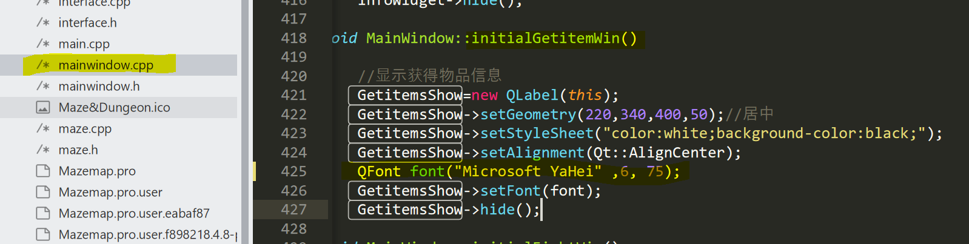

当玩家在地牢中碰到怪物后，地牢战斗窗口也会显示出来，战斗完成后隐藏起来

2、添加了怪物： 骨头人，序号41，设为monster enemy数组的第7个

步骤1：添加图片，在dungeon里面

步骤2：怎么触发是靠人物移动方向的，在mainwindow里面

搜索“上”

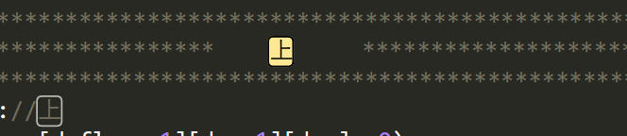

加这个，复制，上下左右都这样做，

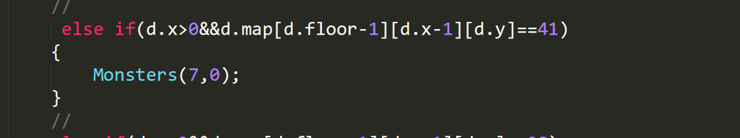

//Dungeon d; 地牢类 d开头表示地牢